Захаров Николай

# Лабораторная работа 1

1. Установка Git

1. Запуск Google Colab

1. Профиль на GitHub

1. Создание репозитория

1. Создание веток dev и prd

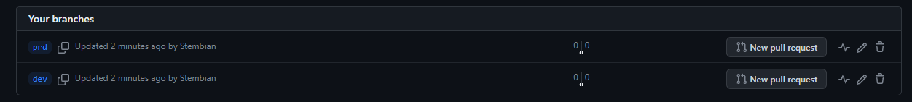

1. Создание скрипта

